МКОУ "Средняя общеобразовательная школа №7 городского округа город Михайловка Волгоградской области"

Конкурсное сочинение
"Сохраним историческую память и славу"

Выполнила: Емельянова Александра, ученица 6А класса
Руководитель: Пономарева Ирина Александровна,
учитель русского языка и литературы

Михайловка 2019 год

Недавно я листала наш семейный фотоальбом. Среди современных, ярких, цветных фотографий я обнаружила черно-белый, немного помятый снимок. На нем изображен молодой человек в военной форме. Я поняла, что этот солдат - мой прадедушка.
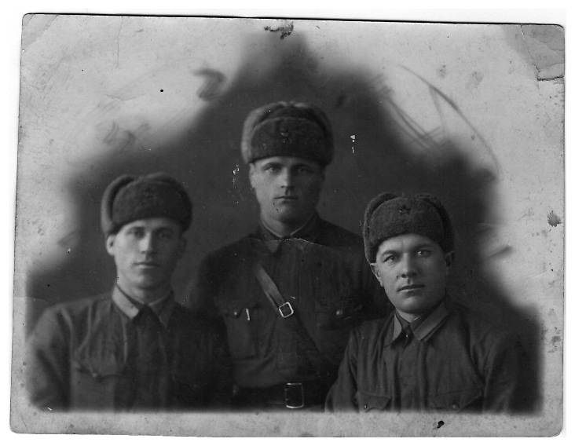
Его зовут Емельянов Петр Павлович. Когда прадедушка уходил воевать, дома остались жена и семилетний сын Виктор. Служил он шофером, подвозил понтоны для наведения переправ. В составе первого Украинского фронта он форсировал реки: Днепр, Висла, Одер, Эльба, Шпрее. Приходилось моему прадеду находиться за рулем круглые сутки, а это огромный труд и ответственность. Если водитель заснет, то погибнет не только сам, но и обречет насмерть людей, которые от него зависят. Прадедушка никогда не унывал, не кланялся вражеским пулям, поэтому его ценили друзья. Всегда он действовал грамотно, разумно. Наверное, поэтому прадед прошел всю войну и встретил победу в городе Братислава. Он принял участие в знаменитой встрече советских войск и войск союзников на Эльбе.
Мой прадедушка награжден орденом Боевой Красной звезды, орденом Великой Отечественной войны II степени, а также медалями: «За освобождение Праги», «За победу над Германией». Для меня он настоящий герой!
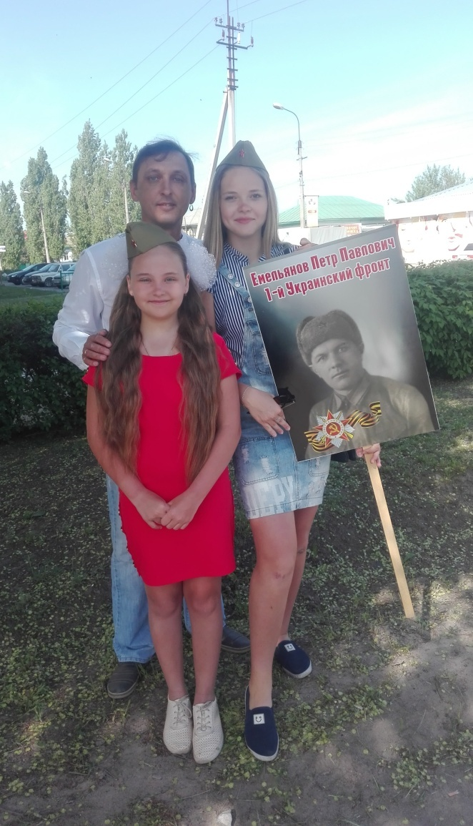
В память о прадеде каждый год девятого мая мы с семьей принимаем участие в акции «Бессмертный полк». С его портретом мы проходим по всему городу с чувством гордости, огромной благодарности и уважения.
В нашей области много героев. Самый яркий пример-это Алексей Петрович Маресьев. Он был летчиком. В одном из боев его самолет подбили враги. Тяжело раненный Алексей 18 суток добирался до своих войск. После потери ног, освоил протезы и добился возвращения в полк. Во время войны им было сбито 11 вражеских самолетов.
Трудно представить, как солдаты смогли выстоять, каким мужеством и силой они обладали. Их толкало на подвиги то, чем невозможно не восхищаться, огромная любовь к Родине. Я знаю, что вера в победу никогда не угасала в солдатах. Ради нее, ради светлого будущего своих детей, ради всех нас, они отдавали самое дорогое-жизнь. Их подвиги и их победа-это наше счастье, наше мирное небо над головой.
МЫ ДОЛЖНЫ ВСЕГДА ПОМНИТЬ ТО СТРАШНОЕ ВРЕМЯ И НЕ ЗАБЫВАТЬ ЛЮДЕЙ, КОТОРЫМ МЫ ОБЯЗАНЫ ЖИЗНЬЮ.

